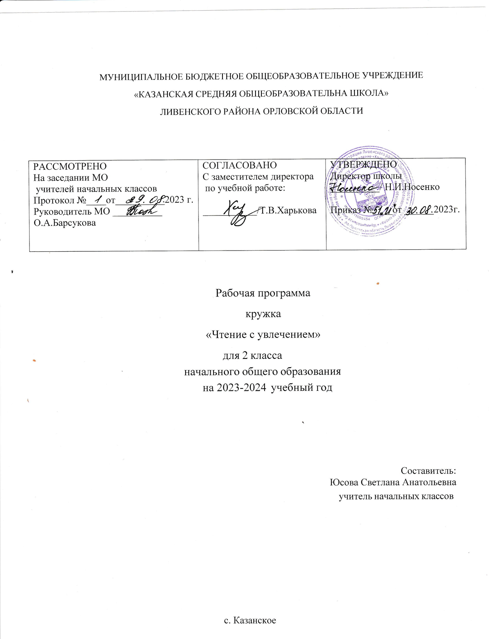

Пояснительная записка

Рабочая программа «Чтение с увлечением» составлена в соответствии с требованиями Федерального государственного образовательного стандарта начального общего образования.
Актуальность программы обусловлена тем, что способствует расширению читательского пространства, реализации дифференцированного обучения и развитию индивидуальных возможностей каждого обучающегося, воспитанию ученика-читателя. Введение курса «Чтение с увлечением» поможет решать задачи эмоционального, творческого, литературного, интеллектуального развития детей, а также проблемы нравственно-этического воспитания. Программа ориентирована на совершенствование всех видов речевой деятельности младшего школьника (слушание, чтение, говорение, письмо, различные виды пересказа), способствует более глубокому знакомству обучающихся начальной школы с богатым миром отечественной и зарубежной детской литературы.

Общая характеристика курса
Отбор литературных текстов осуществлялся на основе следующих литературно-педагогических принципов:
  - ориентация на читательские интересы ребенка;
  - разнообразие тематики и жанров литературных текстов;
  - разнообразие круга авторов; тексты, изучаемые в курсе, не дублируют, а расширяют и дополняют литературный материал уроков литературного чтения;
  - важнейшим принципом, определяющим содержание программы, является принцип художественной значимости изучаемого произведения.
Цель программы: организация самостоятельного чтения младших школьников.
Задачи:
- совершенствование навыка чтения обучающихся;
- развитие их устойчивого и осознанного интереса к чтению художественной литературы;
- знакомство с детской книгой как явлением культуры, ее структурой, видами, жанрами, темами;
- формирование первичных представлений об особенностях произведений и творчества известных русских и зарубежных детских писателей;
- формирование читательских умений, необходимых для квалифицированной читательской деятельности;
- формирование основ читательской культуры, литературного вкуса младших школьников;
- выработка привычки к вдумчивому чтению, умение применять в процессе самостоятельного чтения все знания, умения и навыки, полученные на уроках литературного чтения;
- развитие воображения, литературно-творческих способностей и речи обучающихся.
Место курса в учебном плане в соответствии с базисным учебным планом внеурочной деятельности « Чтение с увлечением» изучается в I–IV классах в объеме 135 часов (33 часа в I классе, по 34 часа – во II–IV классах).

Содержание курса
2 класс
Во втором классе обучающиеся знакомятся с произведениями разных жанров современных отечественных писателей (рассказы о «зверятах» Е. И. Чарушина, веселые рассказы о школьной жизни В.В. Голявкина из сборника «Карусель в голове», В. Ю. Драгунского из сборника «Денискины рассказы», рассказы о красоте природы, сказки С.Г. Козлова «Ежик в тумане», «Как Ежик с Медвежонком протирали звезды», «Красота», игровые стихотворения, стихотворения о животных Б.В. Заходера). В круг чтения второклассников входят произведения классиков зарубежной литературы: сказки датского «короля сказок» Х.К. Андерсена «Дюймовочка», «Стойкий оловянный солдатик», «Огниво», «Свинопас»; семейная сказка английского писателя А.А. Милна «Винни-Пух и все-все-все» в переводе Б.В. Заходера, отрывки из древнегреческих мифов «12 подвигов Геракла» в пересказе В. Смирновой. Школьники также знакомятся с одной их самых известных современных детских энциклопедий – «Почемучкой» Г. Юрмина, А. Дитриха, Р. Кошурникова.

Планируемые результаты

К концу второго года обучения
Предметные знания:
1 уровень
- иметь представления о справочной, периодической литературе;
2 уровень
- знать основные особенности журналов;
- знать жанры произведений: стихотворение, сказка, рассказ, миф.
- знать 2-3 произведения каждого жанра и автора;
- знать 2-3 стихотворения наизусть.
3 уровень
- прогнозировать содержание книги.
Предметные умения:
1 уровень
- различать справочную, периодическую и художественную литературу.
2 уровень
- осуществлять поиск тематических журналов;
- характеризовать книгу, определять тему и жанр;
- выразительно пересказывать прочитанное;
- выразительно читать стихотворения наизусть;
- инсценировать прочитанное.
3 уровень
- составлять вопросы к викторине;
- уметь представлять журнал;
- пользоваться библиотечным фондом - находить произведения определённой тематики.

2 класс

№ урока | Тема занятия | Кол-во | Дата пров. | Электронные  (цифровые) образовательные ресурсы
1 | Страна Вообразилия – стихи Б. В. Заходера | 1 | 05.09 | easyen.ru
2 | Кто ходит в гости по утрам – сказки Б. В. Заходера | 1 | 12.09 | easyen.ru
3 | Король сказок Г.Х.Андерсен | 1 | 19.09 | easyen.ru
4 | Сказки из Германии – сказки братьев Гримм | 1 | 26.09 | easyen.ru
5 | Волшебные сказки Ш.Перро | 1 | 03.10 | easyen.ru
6 | Приключения в цветочном городе – сказки Н.Носова | 1 | 10.10 | easyen.ru
7 | Аленушкины сказки. Д.Н.Мамин – Сибиряк | 1 | 17.10 | easyen.ru
8 | Приключения кузнечика Кузи – М. Пляцковский | 1 | 24.10 | easyen.ru
9 | Страна фантазеров – рассказы Н.Носова | 1 | 0711 | easyen.ru
10 | Рассказы В. Ю. Драгунского. | 1 | 14.11 | easyen.ru
11 | Рассказы о животных – Б.С.Житков | 1 | 21.11 | easyen.ru
12 | Сказочная поэзия С.Г. Козлова | 1 | 28.11 | easyen.ru
13 | Сказочник леса – Н.И.Сладков | 1 | 05.12 | easyen.ru
14 | Бежал ежик по дорожке – рассказы Н.И. Сладкова | 1 | 12.12 | easyen.ru
15 | Веселые истории из Простоквашино – сказки Э.Н.Успенского | 1 | 19.12 | easyen.ru
16 | Сказки – несказки В.В. Бианки | 1 | 26.12 | easyen.ru
17 | На все цвета радуги – рассказы и сказки Е. Пермяка. | 1 | 09.01 | easyen.ru
18 | Почемучкины книжки | 1 | 16.01 | easyen.ru
19 | Почемучкины книжки | 1 | 23.01 | easyen.ru
20 | Жили – были еж, белка – книги И. Акимушкина. | 1 | 30.01 | easyen.ru
21 | Дресированные животные – Л. Дуров «Мои звери». | 1 | 06.02 |  | easyen.ru
 |  | 1 | 13.02 |  | easyen.ru
23 | Собаки – мои друзья – по книгам М. Пришвина. | 1 | 20.02 |  | easyen.ru
24 | Н. Артюхова о детях. | 1 | 27.02 |  | easyen.ru
25 | Веселые рассказы  о школьной жизни В.В. Голявкина | 1 | 06.03 |  | easyen.ru
26 | Мифы древней Греции.  Самый известный герой мифов | 1 | 13.03 |  | easyen.ru
27 | Мифы древней Греции.  Самый известный герой мифов | 1 | 27.03 |  | easyen.ru
28 | Полюбуйся, весна наступает. Стихи о весне. | 1 | 03.04 |  | easyen.ru
29 | Моя первая зоология по книгам Е. Чарушина. | 1 | 10.04 |  | easyen.ru
30 | Рассказы о красоте природы  Ю.И. Коваля | 1 | 17.04 |  | easyen.ru
31 | Семейная сказка А.А. Милна «Винни-Пух и все-все-все» | 1 | 24.04 |  | easyen.ru
32 | Семейная сказка А.А. Милна «Винни-Пух и все-все-все» | 1 | 15.05 |  | easyen.ru
33 | Хоровод журналов. | 1 | 22.05 |  | easyen.ru
34 | Давайте знакомые книги откроем! | 1 | 29.05 |  | easyen.ru

